DOI: https://doi.org/10.23913/cagi.v10i19.293
Artículos científicos

Desarrollo de una metodología para la vinculación de las asignaturas de ingeniería industrial con la Agenda 2030
Development of a methodology for linking industrial engineering subjects with the 2030 Agenda

Flor Hernández-Padilla
Universidad Nacional Autónoma de México
Facultad de Ingeniería
flor.hernandez@ingeniería.unam.edu https://orcid.org/0000-0003-3791-0959

Vicente Borja
Universidad Nacional Autónoma de México
Facultad de Ingeniería
vicente.borja@ingeniería.unam.edu https://orcid.org/0000-0002-0980-1846

Javier Ávila-Cedillo
Universidad Nacional Autónoma de México
Facultad de Ingeniería javier.avila@unam.mx
https://orcid.org/0000-0002-8598-0743

Resumen
La formación de profesionistas en ingeniería industrial se ha centrado en temas relacionados con la mejora de procesos, disminuyendo los costos en la medida de lo posible, a veces sin considerar impactos ambientales ni un desarrollo sostenible. Sin embargo, el paradigma ha ido cambiando y el desarrollo sostenible es una prioridad creciente a nivel internacional, establecido en la Agenda de la ONU 2030. Este escrito propone una metodología para vincular estrategias didácticas de asignaturas del Plan de Estudios de la Carrera de Ingeniería Industrial de la Facultad de Ingeniería de la UNAM a Objetivos de Desarrollo Sostenible (ODS). Esto se llevó a cabo mediante cuestionarios previos a profesores y profesoras, revisión del Plan de Estudios, revisión de instrumentos de apoyo, diseño de un taller para el profesorado donde se pusiera en práctica la metodología y comparativa sistemática de los productos entregados.
Los hallazgos más importantes fueron que, en los cuestionarios para conocer la pertinencia del curso, el 92% de los y las profesoras mostró interés por un taller de estrategias didácticas y ODS. Al finalizar el taller, los 24 asistentes presentaron sus trabajos; 43% orientaron su estrategia a rubros de Trabajo Final, mientras que 57% orientaron su trabajo a tareas realizadas fuera del aula y discutidas posteriormente en clase. Los trabajos del profesorado demostraron la utilidad de la metodología propuesta en este escrito. Fue notorio el interés de las y los profesores en conocer más sobre temas de la agenda 2030 de la ONU y su disposición a incluir en sus cursos las estrategias didácticas que desarrollaron con la metodología propuesta.
Palabras Clave: ODS en la educación universitaria, Estrategias didácticas, Agenda 2030, Facultad de Ingeniería UNAM, Ingeniería Industrial, Taller ODS para profesores y
profesoras.

Abstract
The training of professionals in industrial engineering has focused on issues related to process improvement, reducing costs as much as possible, sometimes without considering environmental impacts or sustainable development. However, the paradigm has been changing and sustainable development is a growing priority at the international level, established in the UN 2030 Agenda. This paper proposes a methodology to link didactic strategies of subjects of the Study Plan of the Industrial Engineering Career from the Faculty of Engineering of the UNAM, to Sustainable Development Goals (SDG). This was carried out through previous questionnaires for teachers, review of the Study Plan, review of support instruments, design of a workshop for teachers where the methodology and systematic comparison of the products delivered were put into practice. The most important findings were that in the questionnaires to know the relevance of the course, 92% of the teachers showed interest in a workshop on didactic strategies and SDGs, at the end of the workshop, the 24 attendees presented their work, 43% oriented their strategy As for Final Work items, 57% oriented their work to tasks carried out outside the classroom and discussed later in class. The professors' work demonstrated the usefulness of the methodology proposed in this paper. The interest of the professors in learning more about the issues of the UN 2030 agenda and their willingness to include in their courses the didactic strategies that they developed with the proposed methodology was notorious.
Keywords: ODS in university education, Didactic strategies, 2030 Agenda, UNAM Faculty of Engineering, Industrial Engineering, ODS Workshop for professors.

Fecha Recepción: Junio 2022 Fecha Aceptación: Enero 2023

Introducción
Las asignaturas del Plan de Estudios de Ingeniería Industrial de la Facultad de Ingeniería de la Universidad Nacional Autónoma de México (FI) dentro del campo de la enseñanza incluyen, de manera general (pero no exclusiva), como sugerencias didácticas la exposición oral y audiovisual, así como ejercicios dentro y fuera del aula, además de lecturas obligatorias (Facultad de Ingeniería, Tomo II, 2014).
El reto clásico de la formación de profesionistas en ingeniería industrial gira en torno a la colaboración en la mejora de procesos a los menores costos posibles. Sin embargo, el paradigma ha cambiado y el desarrollo sostenible es una prioridad creciente para los gobiernos a nivel internacional, establecido ampliamente en los Objetivos de Desarrollo Sostenible (ODS) de la Agenda 2030 y sobre la línea de la Declaración de Halifax (1991), llamada Creating a Common Future: An Action Plan for Universities.
El Departamento de Ingeniería Industrial solicita a sus profesores y profesoras, con una frecuencia semestral, evidencias didácticas para la continua acreditación del Consejo de Acreditación de la Enseñanza de la Ingeniería (CACEI) de México y de la Agencia Nacional de Evaluación de la Calidad y Acreditación de España (ANECA) (Aneca, 2023). En la evaluación realizada por CACEI en el primer semestre de 2022, se indicó como necesario la presentación de evidencias del uso de estrategias didácticas con rubros calificables relacionados con la Agenda 2030 y el desarrollo sostenible.
Es por esto que el presente trabajo propone una metodología para que profesores y profesoras de la licenciatura en Ingeniería Industrial diseñen estrategias didácticas (que puedan ser usadas en asignaturas de los campos de ciencias de la ingeniería e ingeniería aplicada) vinculadas con los objetivos de desarrollo sostenible de la Agenda 2030. Aunque es originalmente diseñada para profesores y profesoras de ingeniería industrial, la metodología puede ser usada para otras ingenierías e, inclusive, es factible adaptarla para aplicarla en otros campos del conocimiento.

Materiales y Métodos
Para satisfacer la solicitud de las instancias acreditadoras de la carrera, pero sobre todo para incluir un enfoque hacia la sostenibilidad de la carrera de ingeniería industrial, en primer lugar, se formó un grupo de trabajo. Este estuvo compuesto por autoridades responsables de la carrera, por los coordinadores de los procesos de acreditación y por expertos en sostenibilidad. En la figura 1, se presentan los materiales y el método seguido por el grupo de trabajo. Las etapas son explicadas a continuación.


1
. Reuniones
prev
ias

2
. Encuestas a
profesores

3
. Diseño de
Metodología

4
. Diseño de
Taller

5
.
Comparativo
sistemático

Figura 1 Etapas seguidas por el grupo de trabajo formado para incluir un enfoque hacia la sostenibilidad en las asignaturas de la carrera de Ingeniería Industrial de la FI. Fuente: elaboración propia.

1. Reuniones previas
En las reuniones del equipo de trabajo, se identificaron las oportunidades para la enseñanza de los ODS en el aula universitaria de Ingeniería Industrial. Se realizó una lluvia de ideas y se propuso el diseño de un taller para profesores y profesoras con el objetivo de desarrollar la metodología de vinculación de asignaturas a los ODS. Además, se llevó a cabo un cuestionario para evaluar la pertinencia del taller.
2. Encuestas al profesorado para evaluar la pertinencia de un taller presencial. El cuestionario fue aplicado a 25 profesores y profesoras, las preguntas se muestran a continuación:
Cuestionario a profesores y profesoras
- ¿En qué porcentaje considera que domina los conocimientos acerca de los Objetivos de Desarrollo Sostenible?
- ¿Ha tenido dificultades para presentar evidencias solicitadas por el departamento acerca de sus estrategias didácticas?
- ¿Presentó en el periodo pasado sus evidencias de estrategias didácticas solicitadas por el departamento?
- ¿Le parece importante una capacitación en la generación de evidencias y en su vinculación con los Objetivos de Desarrollo Sostenible para aplicar en su asignatura?
- En caso afirmativo ¿qué horario le parecería adecuado?
Horario Presencial
Horario Síncrono Virtual

Después de aplicar los cuestionarios a 25 profesores y profesoras, se obtuvieron los siguientes hallazgos. La Figura 2 muestra que el 57% de los profesores y profesoras consideró que dominaba los conocimientos de ODS en menos del 30%. Mientras que el 14% de los participantes consideró que los dominaba entre el 60% y el 100%. Lo anterior permitió inferir que el 57% de los profesores y profesoras tendría limitaciones para diseñar estrategias didácticas orientadas a la sostenibilidad y, específicamente, a los Objetivos de Desarrollo Sostenible.
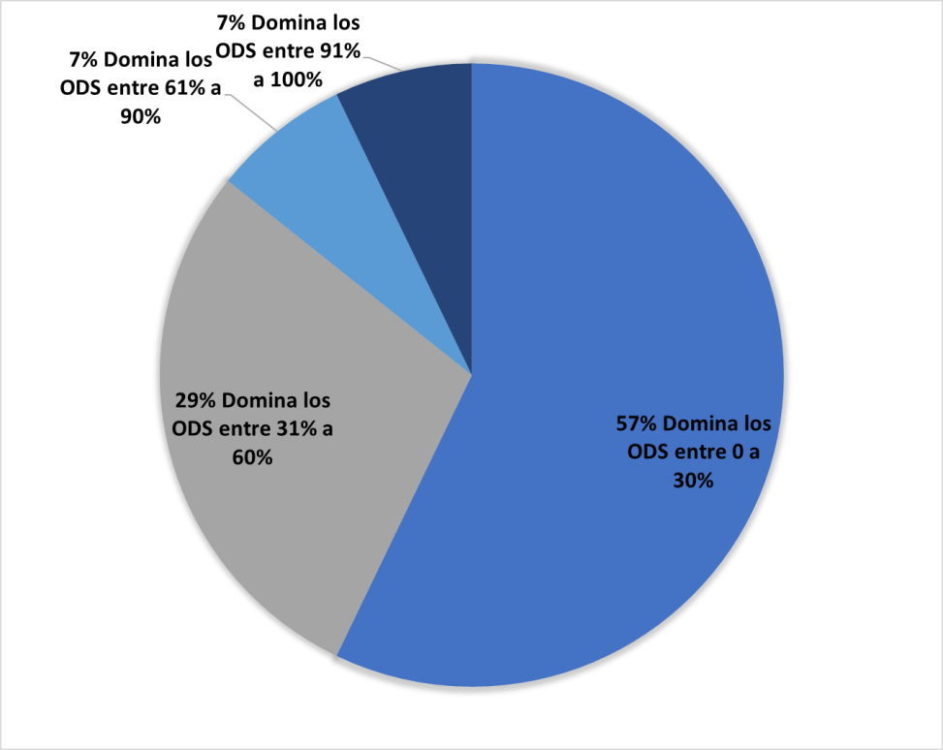
Figura 2 Pregunta 1 ¿En qué porcentaje considera que domina los conocimientos acerca de los Objetivos de Desarrollo Sostenible? Fuente: elaboración propia.

La figura 3 permite observar que menos de la mitad de los encuestados acepta que ha tenido dificultades en la presentación de evidencias de sus estrategias didácticas. Sin embargo, para vincular sus estrategias con la Agenda 2030, el 92% indicó que le parecía importante capacitarse en una metodología para generar evidencias integradas con la sostenibilidad.
 | 64.3 |  | 7.1
 | 64.3 |  | 92.9
 | 35.7 |  | 92.9
100%
90%
80%
70%
60%
50%
40%
30%
20%
10%
0%
¿Ha tenido dificultades para presentar ¿Le parece importante tener acceso a evidencias solicitadas por la Acreditación una capacitación en la generación de acerca de sus estrategias didácticas? evidencias y en su vinculación con los Objetivos de Desarrollo Sostenible para aplicar en su asignatura?
NO
SI
Figura 3 Preguntas 2 y 4. Dificultades percibidas en la presentación de evidencias y pertinencia de un taller a profesores y profesoras. Fuente: elaboración propia.

3. Diseño de metodología de construcción de estrategias didácticas
En la etapa del diseño de la metodología para fomentar la vinculación de temas en sostenibilidad a las estrategias didácticas de los programas de estudio de la carrera de Ingeniería Industrial, se analizaron las asignaturas del plan de estudios (Facultad de Ingeniería, Tomo II, 2014). Luego, se exploró la literatura acerca de la construcción de estrategias didácticas, decidiendo utilizar principalmente la referencia clásica de Díaz Barriga et al. (1998), en conjunto con el documento de la Universidad de La Rioja titulado "Estrategias didácticas en el aula universitaria" (Navaridas, 2004). Finalmente, se analizaron distintas fuentes para diseñar la evaluación y el establecimiento de rúbricas para la generación de evidencias de los profesores y profesoras. El documento considerado fue "Evaluación del y para el aprendizaje: instrumentos y estrategias", publicado por la Coordinación de Desarrollo Educativo e Innovación Curricular de la UNAM (CODEIC, 2020). Después de los hallazgos de los cuestionarios aplicados y de la revisión del marco teórico, se propuso la metodología presentada en la Figura 4 para apoyar a los profesores y profesoras en la elaboración de sus estrategias didácticas orientadas a la sostenibilidad.



Analisis

Programa de estudio de la asignatura

Agenda
2030

Reforzar conocimientos de Agenda 2030 aplicado a Ingeniería

Industri
a

Reforzar conocimientos de requisitos de la
industria hacia la
sostenibilidad

Estrateg
ias

Reforzar conocimiento de herramientas para elaboración de
estrategias didácticas

Evaluaci
ón

Reforzar Conocimiento de instrumentos de evaluación

Resulta
do

Diseño de estrategia didáctica vinculada a Objetvos de Desarrollo
Sostenible

Figura 4 Metodología propuesta para apoyar a los profesores y profesoras a la construcción de sus estrategias didácticas orientadas a la sostenibilidad. Fuente: elaboración propia.

4. Diseño del Taller
En el momento en que la metodología fue avalada por el grupo de trabajo, se planteó su ejecución en un taller para profesores y profesoras titulado "Vinculación de asignaturas de Ingeniería Industrial con Agenda 2030: energía, agua, suelo". El producto esperado por cada participante fue la entrega escrita del planteamiento de una actividad didáctica con rúbrica para cada asignatura impartida, vinculada a los objetivos de la Agenda 2030.

El taller tuvo una duración de 20 horas y fue impartido por miembros del equipo de trabajo y una experta externa en temas específicos de derecho ambiental. Incluyó exposiciones frente al grupo y dinámicas de trabajo en las que los participantes comenzaron a elaborar las actividades didácticas. En total, 24 profesores y profesoras cursaron el taller.

5. Comparativo sistemático de trabajos entregados
En esta etapa se reporta una selección de estrategias didácticas elaboradas por profesores y profesoras participantes en el taller y posteriormente se hace una comparativa sistemática de ellas.

Resultados
Al término del taller los 24 participantes entregaron su producto final. A continuación, se presenta un compilado sistemático de siete de los 24 trabajos entregados.
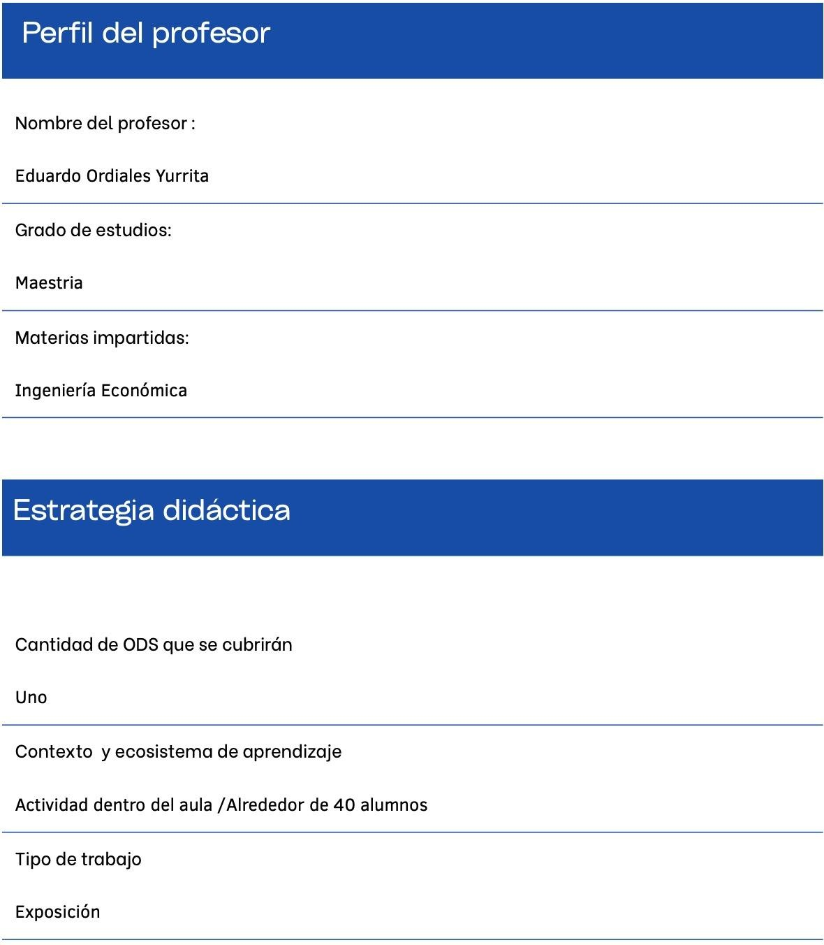

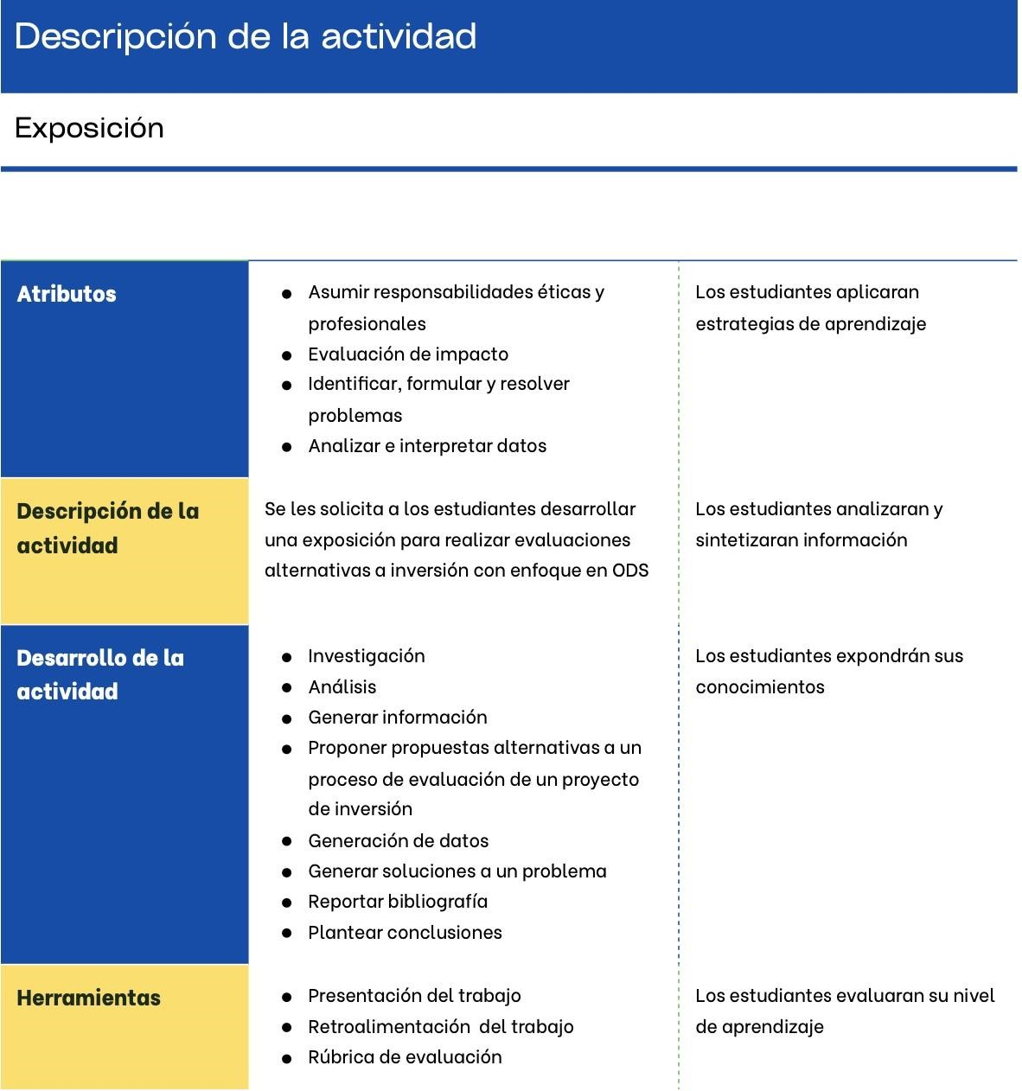

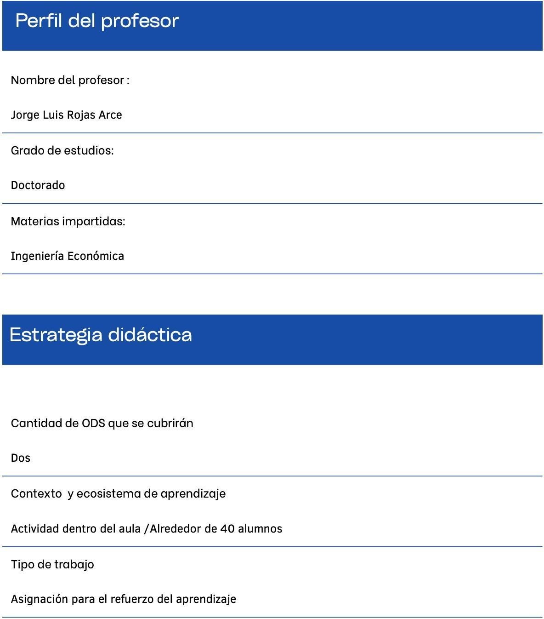
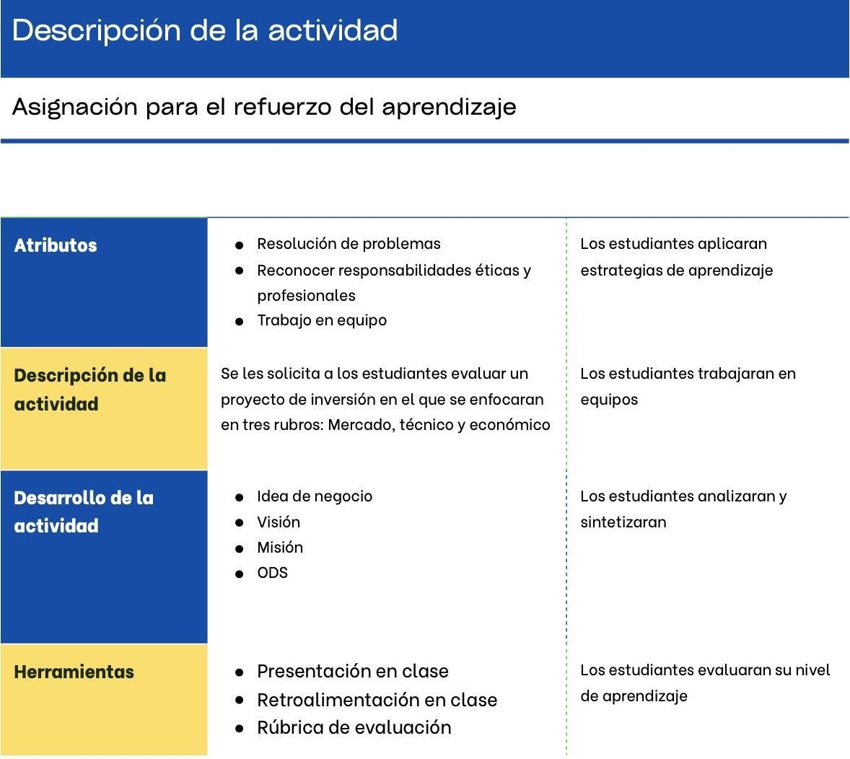

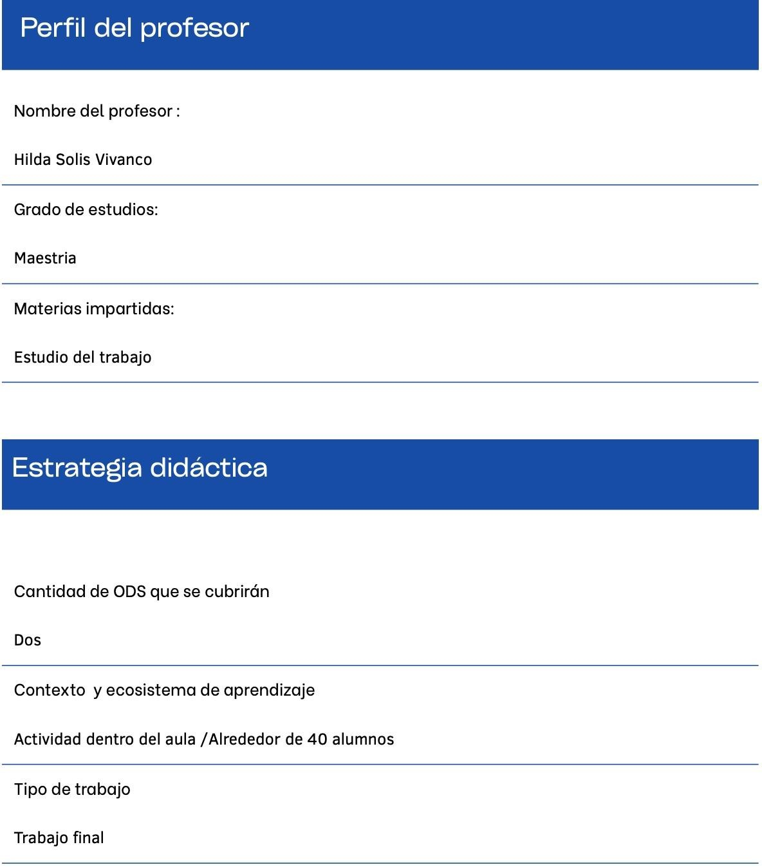
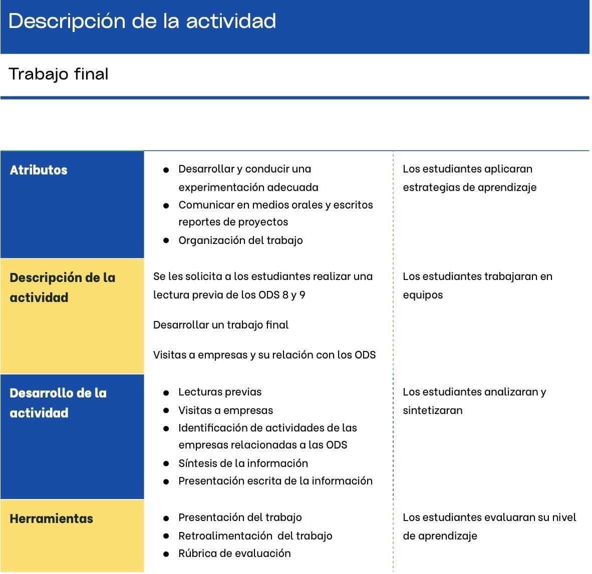
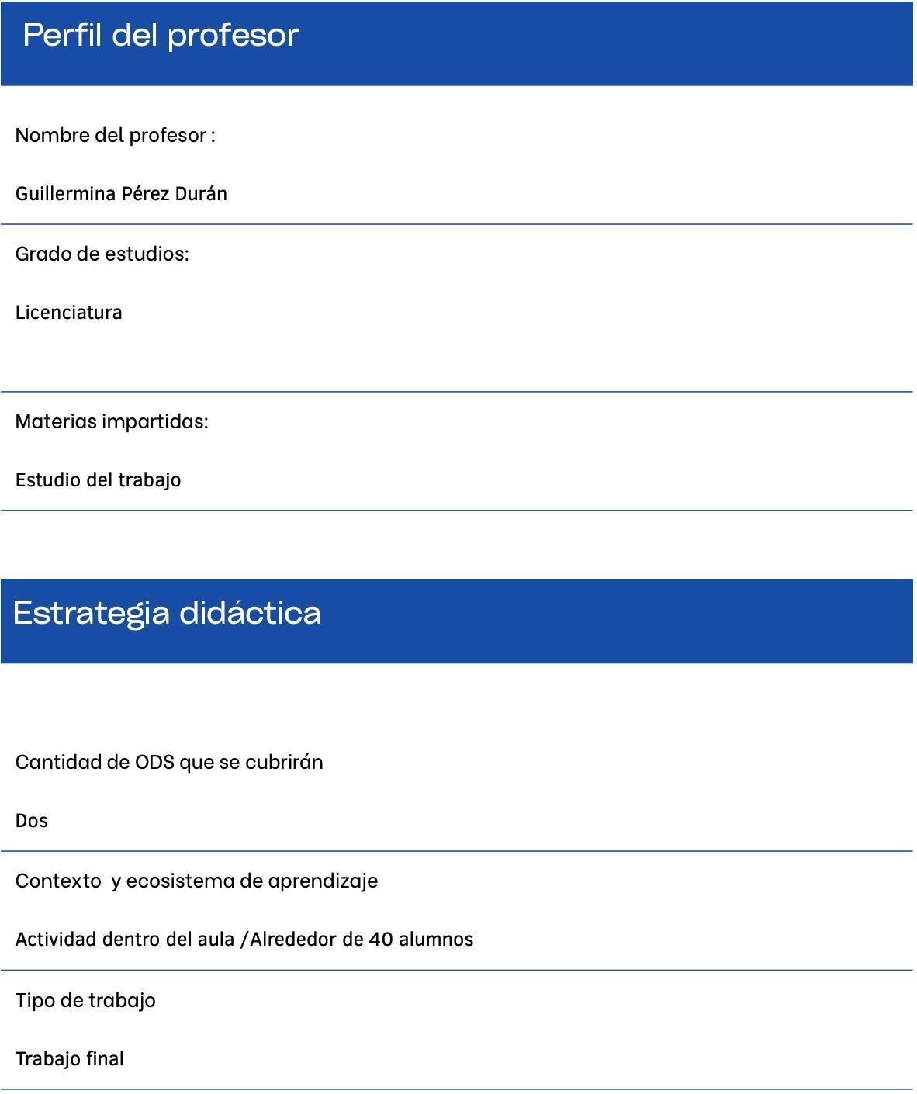
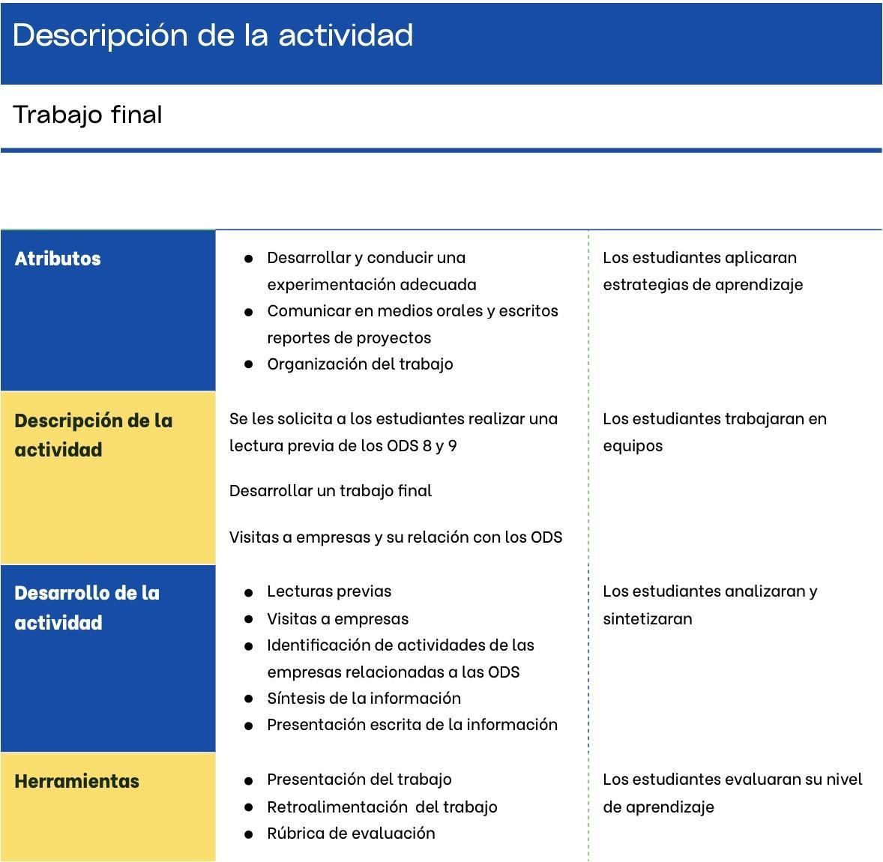

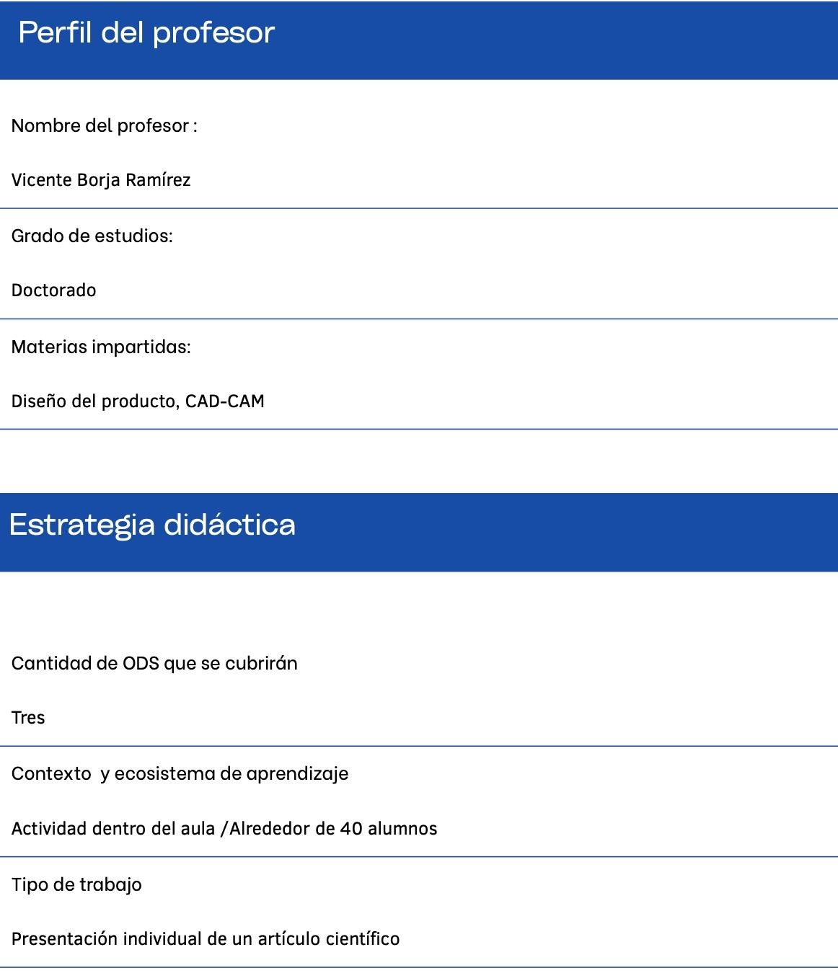

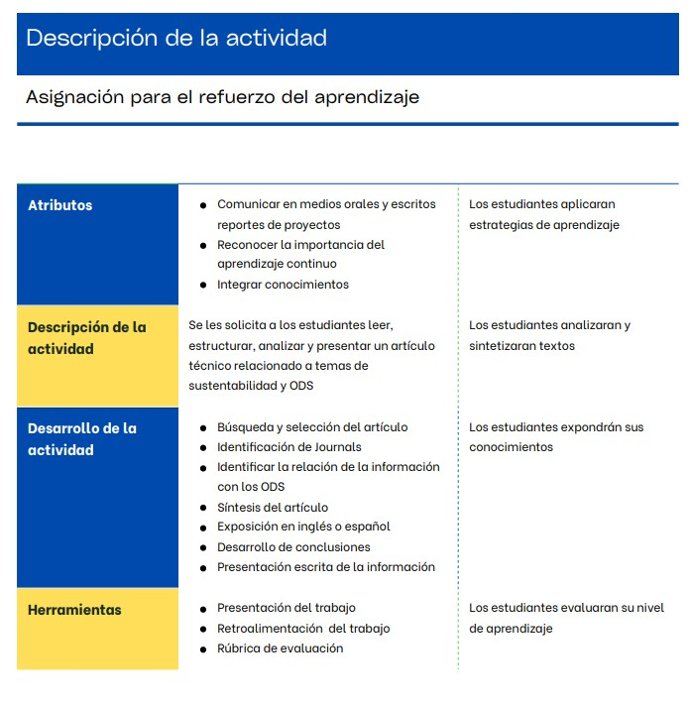
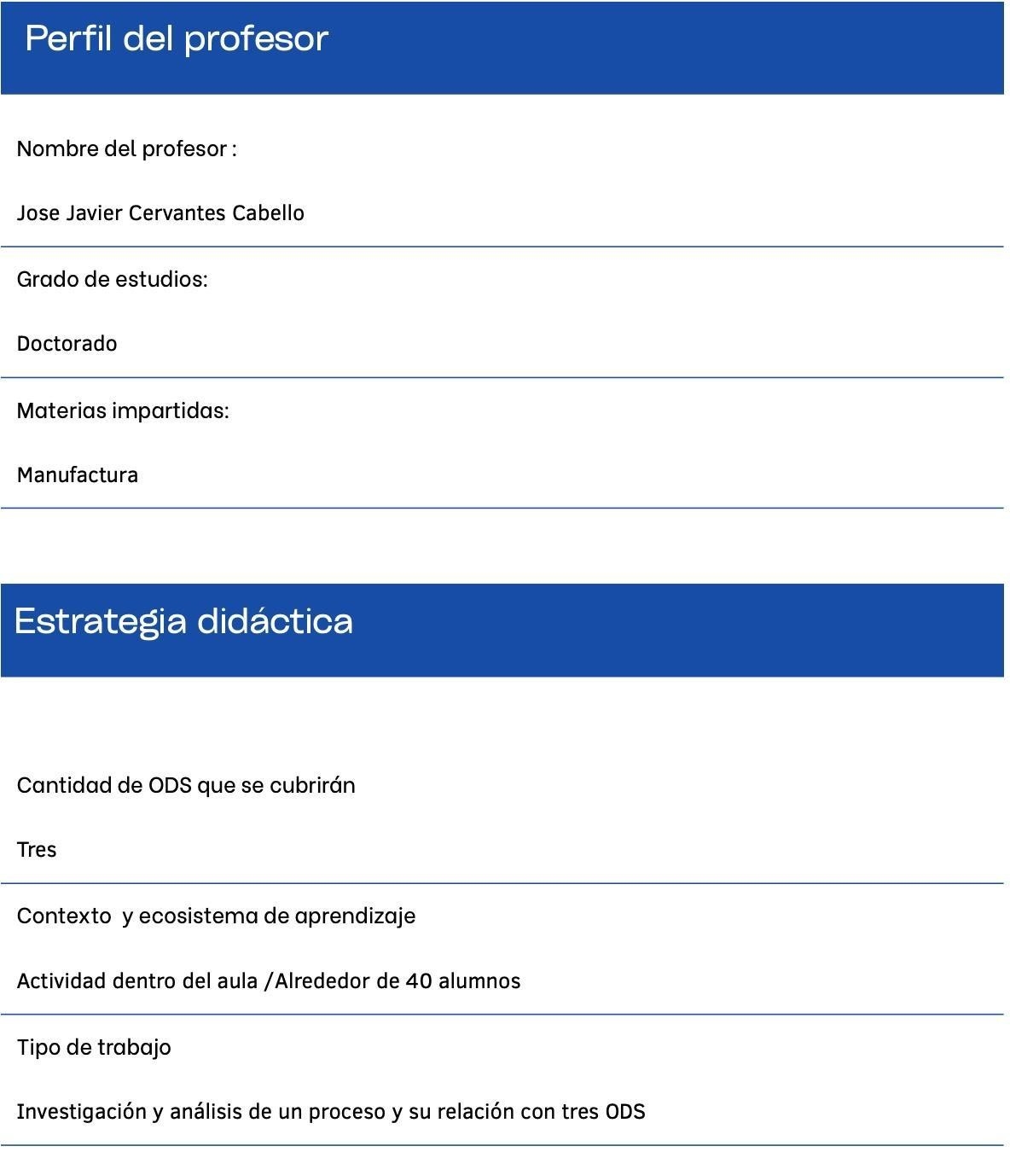

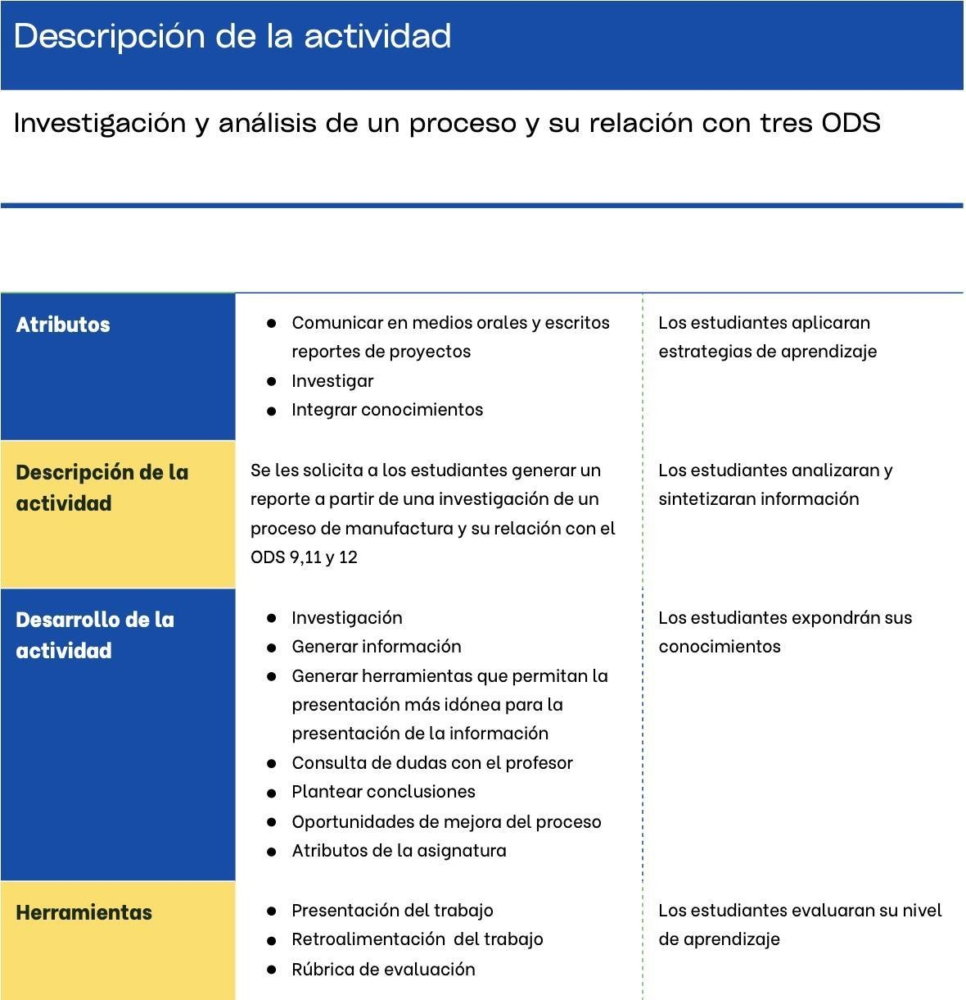
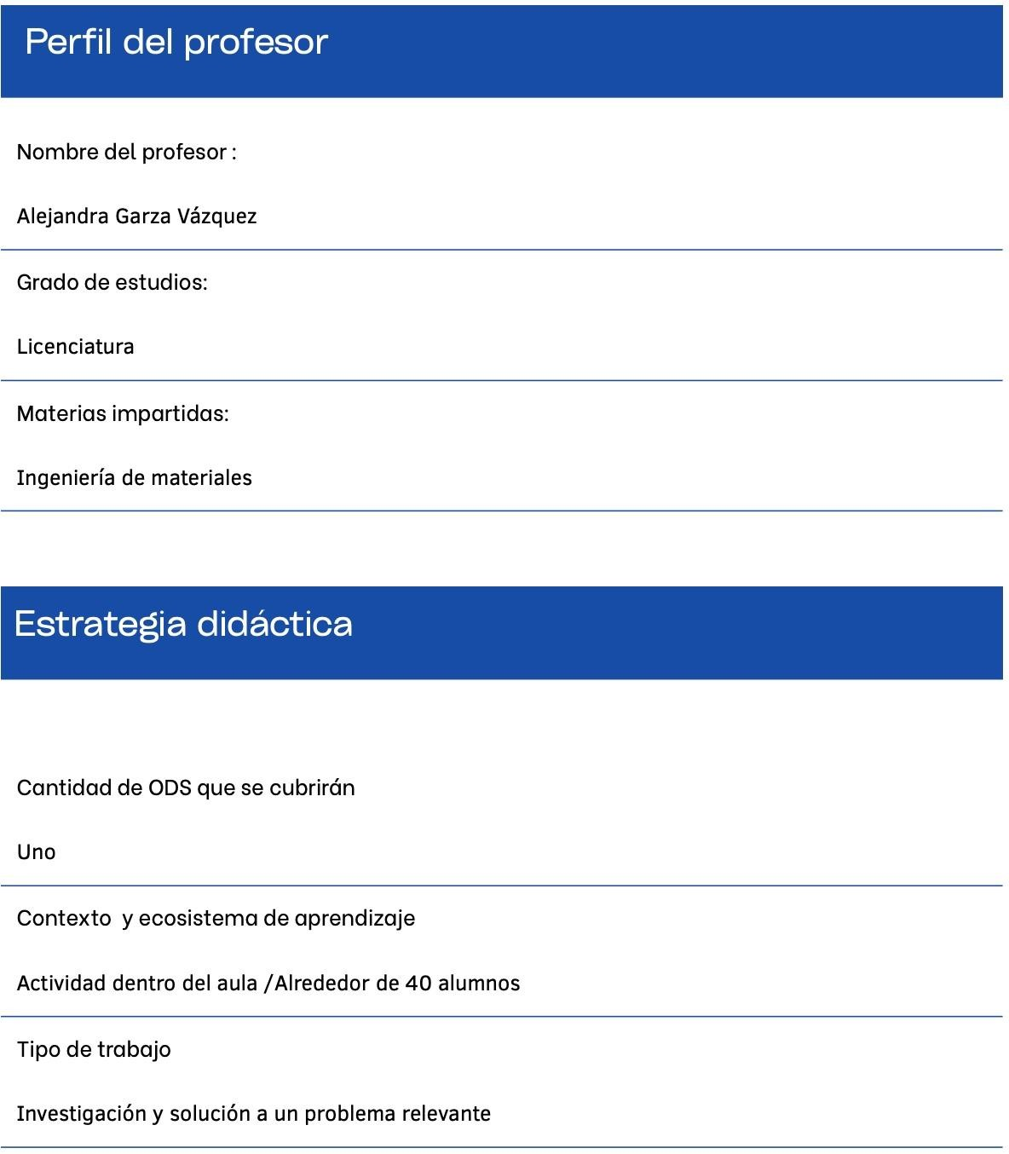
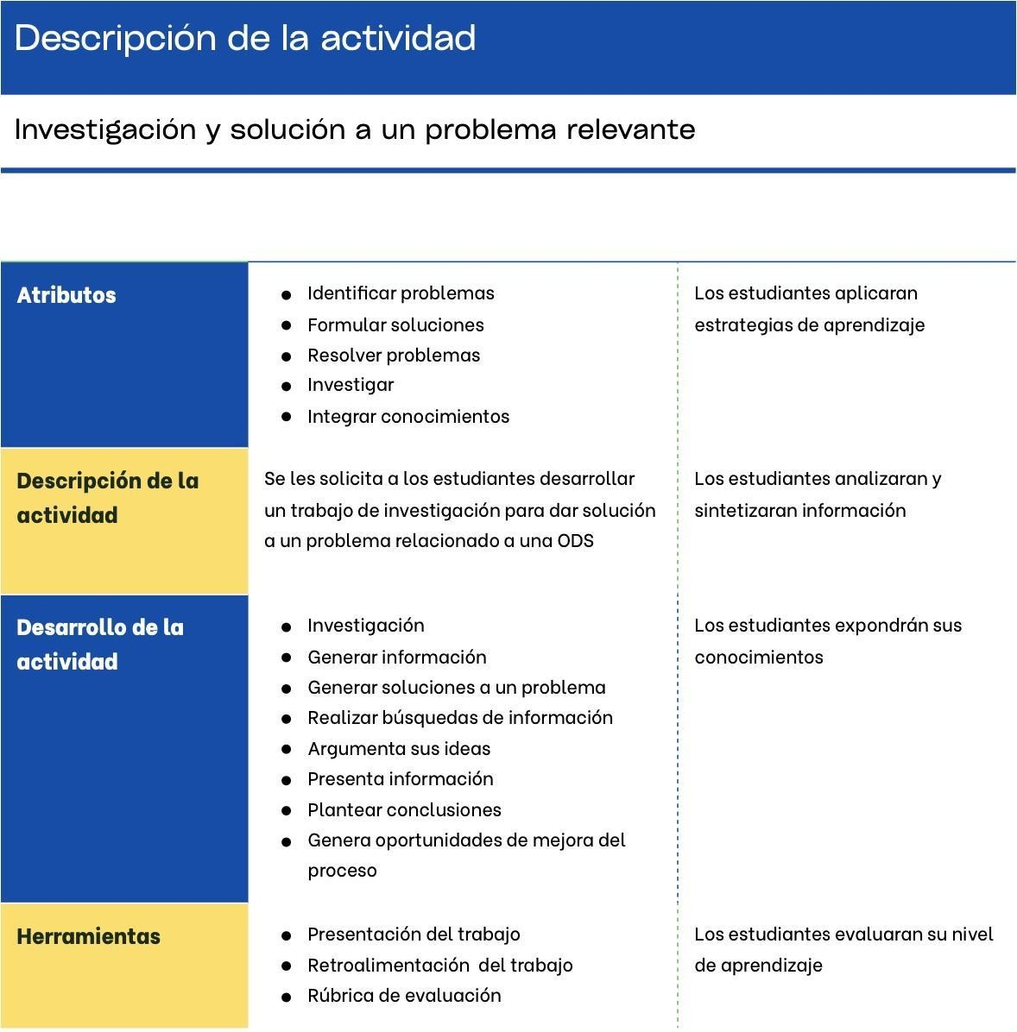

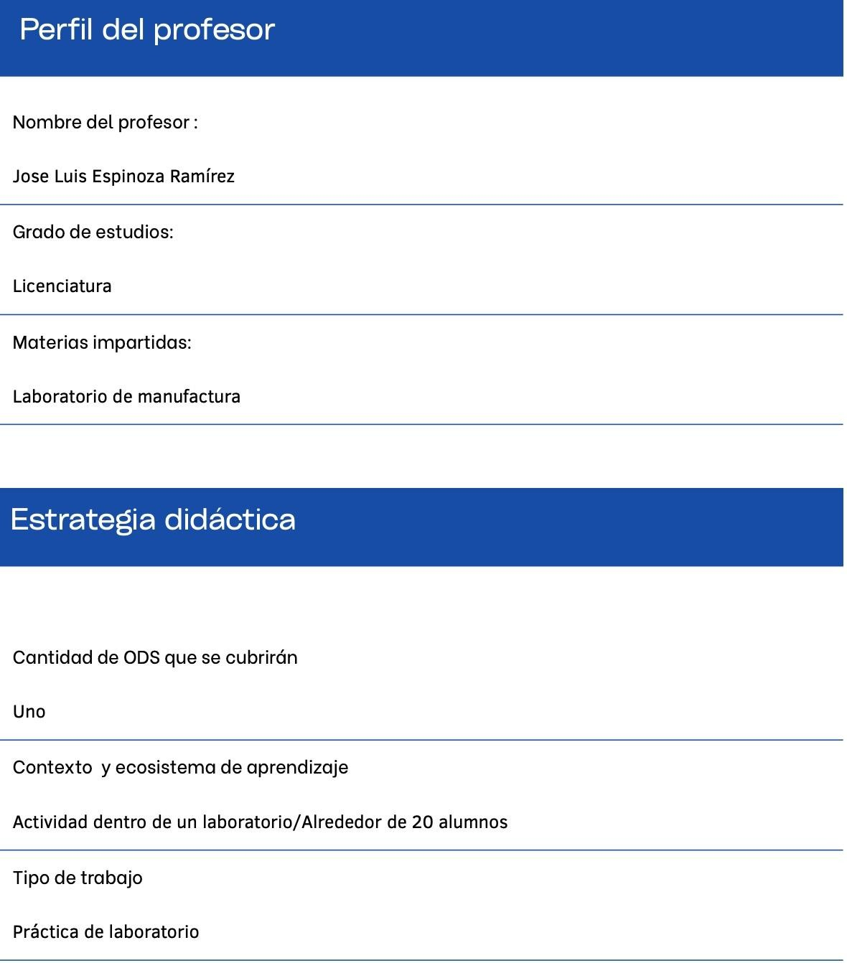
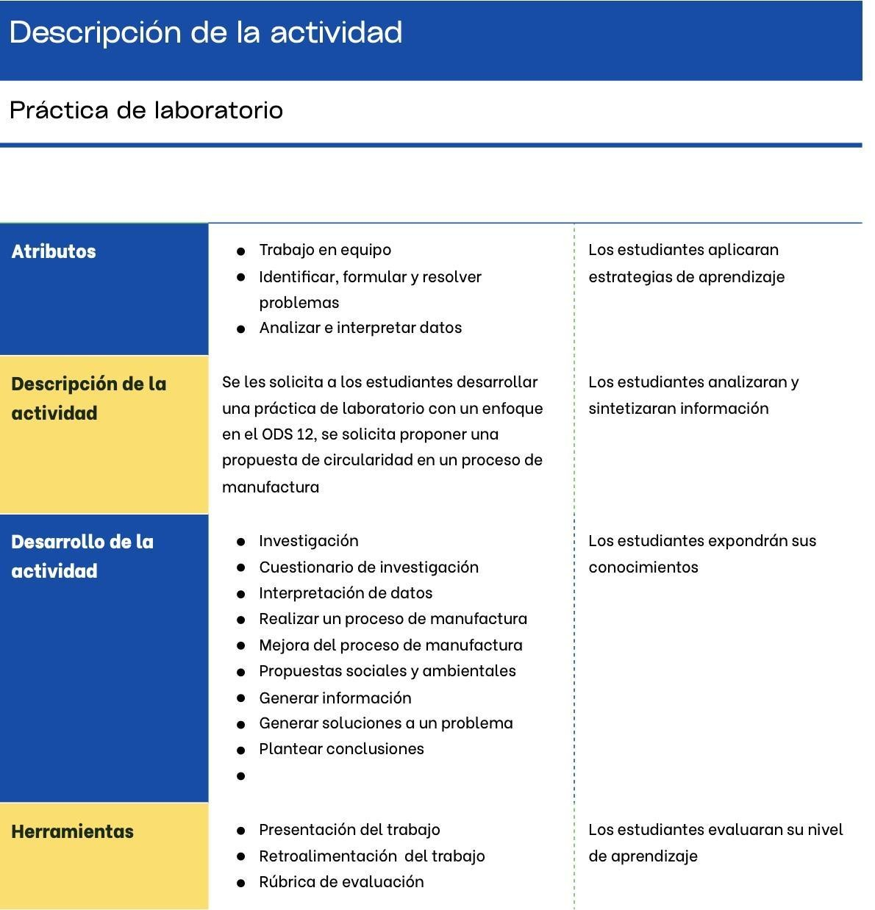

Discusión
Las estrategias didácticas entregadas por los y las participantes en el taller muestran una comprensión en los temas abordados a partir de la metodología propuesta. Tres de las y los participantes consideraron trabajos que ya tenían diseñados previamente y les adicionaron rubros calificables de Objetivos de Desarrollo Sostenible. La totalidad de los trabajos analizados refieren impartir un tema previo de sustentabilidad y Agenda 2030 para homologar conocimientos en el aula. El 47% de las y los participantes plantearon estrategias didácticas que se realizan como una integración de toda la asignatura en un Trabajo Final. Fue posible observar también que los profesores y profesoras de asignaturas de laboratorio pudieron referir sus actividades a la concientización y disminución de residuos en sus prácticas. Por otro lado, las actividades diseñadas en la asignatura de diseño del producto aportan actividades formativas valiosas para aplicar la sustentabilidad desde la concepción del producto de las empresas. Cabe señalar que otros autores y otras autoras han realizado trabajos de enseñanza de sostenibilidad en educación superior. Por ejemplo, Calderón et al. (2016) realizaron una propuesta pedagógica que aporta a las praxis educativas universitarias orientaciones metodológicas sustentables; de manera similar, reportan las actividades realizadas de la asignatura de ciencias naturales en el currículo de la licenciatura en educación integral y concluyen que la dinámica de acción pedagógica realizada facilita el análisis y optimiza la educación medioambiental.
Otros autores y otras autoras elaboraron trabajos de educación para la sostenibilidad, aunque con diferente alcance. Por ejemplo, Ramírez et al. (2009) realizaron cuestionarios de preocupación ambiental para conocer las opiniones de la comunidad universitaria; otros escritos, como Casasola (2020) y Fernández A. (2018), elaboraron propuestas; sin embargo, ninguno reporta que sus trabajos culminaron en la realización de talleres o actividades para docentes. Romero (2009) diseñó diversas estrategias que fueron aplicadas directamente a 113 estudiantes para fomentar la construcción de un concepto de Educación Ambiental más reflexivo y apropiado; sin embargo, no reportan el método del diseño y no integran a los y las docentes en el proceso.

Conclusiones
El programa de Ingeniería Industrial que se imparte en la Facultad de Ingeniería de la UNAM es uno de los más destacados y reconocidos en México y América Latina. Este programa se enfoca en formar ingenieros e ingenieras capaces de diseñar, implementar y mejorar sistemas productivos y de servicios en diferentes tipos de organizaciones, con un enfoque en la eficiencia, calidad, seguridad y sustentabilidad. El presente trabajo reporta el diseño de una metodología para la construcción de estrategias didácticas de asignaturas de la carrera de Ingeniería Industrial que vinculan los Objetivos de Desarrollo Sostenible.
Por medio de cuestionarios, se comprobó la pertinencia de un taller donde los profesores y profesoras conocieran una metodología para reforzar conocimientos sobre el plan de estudios de la carrera, la sostenibilidad y la realización de estrategias didácticas.
La metodología propuesta demostró su utilidad para la elaboración de estrategias didácticas vinculadas a Objetivos de Desarrollo Sostenible; las y los 24 participantes en el taller realizaron estrategias pertinentes y adecuadas de manera satisfactoria. Entre los hallazgos, se pudo observar que la totalidad de los trabajos realizados por los profesores y profesoras refieren que impartirán un tema previo de sostenibilidad y Agenda 2030 para homologar los conocimientos de sus estudiantes, antes de aplicar la estrategia que desarrollaron en el taller. El 47% de los profesores y profesoras plantearon estrategias didácticas que se realizan como una integración de todo el temario de la asignatura que imparten en un Trabajo Final.
Las etapas seguidas por el grupo de trabajo resultaron ser efectivas y dieron resultados palpables en poco tiempo. Es importante resaltar la disposición de los profesores y profesoras para aprender sobre la Agenda 2030 e incluir contenido y estrategias relativas a los ODS en sus cursos.
Futuras líneas de investigación:
Aunque las etapas seguidas por el grupo de trabajo y la metodología propuesta fueron desarrolladas en particular para la carrera de Ingeniería Industrial de la FI, se ha planteado que pueden ser aplicadas a otras licenciaturas de ingeniería e incluso a carreras distintas. Para esto, es necesario generalizar algunas de las etapas y ampliar el enfoque del taller.

Agradecimientos
Las y los autores hacen extensivo el agradecimiento a los profesores y profesoras que elaboraron estrategias didácticas vinculadas a los Objetivos de Desarrollo Sostenible. Mtro. Ordiales Yurrita Eduardo Felipe De Jesús, Dr. Jorge Luis Rojas Arce, Mtra. Hilda Reyna Solís Vivanco Hilda, Ing. Alejandra Garza Vázquez, Dr. José Javier Cervantes Cabello y al Mtro. José Luis Espinoza Ramírez. Agradecemos a los estudiantes que apoyaron en la elaboración de las entrevistas Miguel Ángel Rincón Bonilla, Erick Alejandro Cervantes Torres.
El proyecto se llevó a cabo gracias al apoyo del Programa de Apoyo a Proyectos de Investigación e Innovación Tecnológica (PAPIIT). El proyecto se titula PAPIIT IA106723 Hacia la sostenibilidad de la manufactura de la industria fotovoltaica en México.

Referencias
ANECA. 2023. Acreditación Institucional. Disponible en https://www.aneca.es
Calderón, X., Santana, Y., Santana, I., y Mujica, M. 2016. Modelo educativo para la enseñanza sustentable. Una experiencia desde la sociopraxis universitaria. Multiciencias, vol. 16, núm. 4, pp. 420-428.Universidad del Zulia.
https://www.redalyc.org/journal/904/90455395012/html/
Casasola, 2020. El papel de la didáctica en los procesos de enseñanza y aprendizaje universitarios. Comunicación vol.29 n.1 Cartago Jan./Jun. 2020 http://dx.doi.org/10.18845/rc.v29i1-2020.5258
CODEIC. 2020. Evaluación del y para el aprendizaje: instrumentos y estrategias. Ed. Sánchez Mendiola, Melchor, Martínez González, Adrián. UNAM, Coordinación de
Desarrollo Educativo e Innovación Curricular —1ª ed. — Ciudad de México, UNAM,
2020. p. 348. ISBN 978-607-30-2345-0. Disponible en
https://cuaieed.unam.mx/descargas/investigacion/Evaluacion_del_y_para_el_aprendizaj e.pdf
Declaración de Halifax. 1990-1991. Dalhousie University, Halifax (Canadá). Participación de la IAU. [en línea] En Halifax Declaration. Disponible en: http://upcommons.upc.edu/revistes/bitstream/2099/7923/1/RESUMEN_5.pdf (consulta: 16 de diciembre de 2022)
Díaz Barriga Arceo, Frida y Gerardo Hernández Rojas. (1998). “Estrategias de enseñanza para la promoción de aprendizajes significativos” en Estrategias docentes para un aprendizaje significativo. Una Interpretación constructivista. México, McGraw-Hill pp. 69-112.
Facultad de Ingeniería UNAM. 2015. Proyecto de modificación del plan de estudios de la licenciatura en ingeniería industrial. Tomo II. UNAM. México. Disponible en https://www.ingenieria.unam.mx/programas_academicos/licenciatura/Industrial/2023/asi gnaturas_industrial_2023.pdf
Fernández, A. 2018. Educación para la sostenibilidad: Un nuevo reto para el actual modelo universitario. Research, Society and Development. Vol. 7, núm. 4, pp. 01-19, 2018. DOI: https://doi.org/10.17648/rsd-v7i4.219
Gaceta UNAM. 2022. Acredita Europa programas de 12 carreras de la FI. Disponible en https://www.gaceta.unam.mx/acredita-europa-programas-de-12-carreras-de-la-fi/
Naciones Unidas. 2023. 17 Objetivos para transformar nuestro mundo. Disponible en https://www.un.org/sustainabledevelopment/es/
Navaridas, F. 2004. Estrategias didácticas en el aula universitaria. Universidad de la Rioja.
España. ISBN: 84-95301-87-3 978-84-09-30645-9. Disponible en https://dialnet.unirioja.es/servlet/libro?codigo=59764
Ramírez E., Gordillo, A. Sampedro L. 2009. Estrategia de educación en desarrollo sustentable para el nivel medio superior tecnológico en México. Revista Iberoamericana de Educación. Organización de Estados Iberoamericanos para la Educación, la Ciencia y la Cultura (OEI). ISSN: 1681-5653. n.º 48/2 – 10 de enero de 2009
Romero Hernández, N. 2009. Las estrategias didácticas y su implicación en la construcción del concepto de educación ambiental en estudiantes de educación superior. VIII Congreso Internacional Sobre Investigación en la Didáctica de las Ciencias. Enseñanza de las ciencias: revista de investigación y experiencias didácticas, 2009, n.º Extra, pp. 164-167, ISSN 0212-4521 https://raco.cat/index.php/Ensenanza/article/view/293438.

